Рассмотрено  На педагогическом совете  Протокол № 1  от 15.09.2020 г. | Рассмотрено  на Управляющем совете  Протокол № 1  от 15.09.2020 г. | 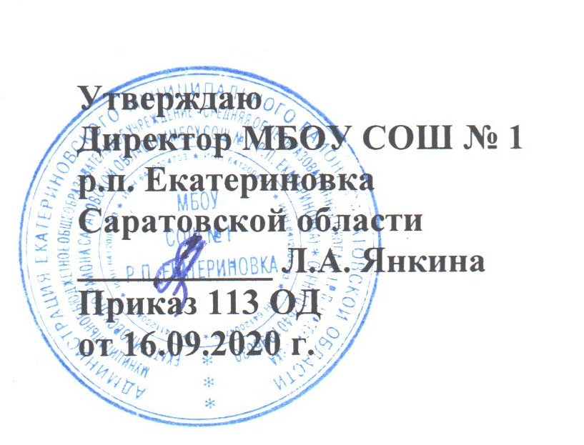

Положение
о порядке приема граждан на обучение по образовательным программам начального общего, основного общего и среднего общего образования в МБОУ СОШ №1 р.п. Екатериновка
1. Общие положения

1.1.Настоящее Положение разработано в соответствии с приказом Министерства просвещения РФ от 2 сентября 2020 г. № 458 "Об утверждении Порядка приема на обучение по образовательным программам начального общего, основного общего и среднего общего образования", в соответствии с частью 8 статьи 55 Федерального закона от 29 декабря 2012 г. № 273-ФЗ "Об образовании в Российской Федерации" (Собрание законодательства Российской Федерации, 2012, № 53, ст. 7598; 2019, № 30, ст. 4134) и подпунктом 4.2.21 пункта 4 Положения о Министерстве просвещения Российской Федерации, утвержденного постановлением Правительства Российской Федерации от 28 июля 2018 г. № 884 (Собрание законодательства Российской Федерации, 2018, № 32, ст. 5343),
регламентирует порядок приема в МБОУ СОШ №1 р.п. Екатериновка Екатериновского района Саратовской области граждан Российской Федерации для обучения по основным образовательным программам начального общего, основного общего, среднего общего образования (далее - основные образовательные программы).
1.2. Прием иностранных граждан и лиц без гражданства, в том числе соотечественников за рубежом, в МБОУ СОШ №1 р.п. Екатериновка для обучения по общеобразовательным программам за счет бюджетных ассигнований федерального бюджета, бюджетов субъектов Российской Федерации и местных бюджетов осуществляется в соответствии с международными договорами Российской Федерации, Федеральным законом от 29 декабря 2012 г. N 273-ФЗ "Об образовании в Российской Федерации" (Собрание законодательства Российской Федерации, 2012, N 53, ст. 7598; 2013, N 19, ст. 2326; N 23, ст. 2878; N 27, ст. 3462; N 30, ст. 4036; N 48, ст. 6165) и настоящим Положением.
1.3. Правила приема в МБОУ СОШ №1 р.п. Екатериновка на обучение по основным общеобразовательным программам обеспечивают прием в образовательную организацию граждан, имеющих право на получение общего образования соответствующего уровня и проживающих на территории, за которой закреплено МБОУ СОШ №1 р.п. Екатериновка (далее - закрепленная территория).
1.4.Порядок приема граждан в МБОУ СОШ №1 р.п. Екатериновка для обучения по основным образовательным программам обеспечивает прием в учреждение граждан, которые проживают на территории, закреплённой за школой(далее -закрепленные лица).
1.5. Закрепленным лицам может быть отказано в приеме только по причине отсутствия свободных мест в учреждении. В случае отсутствия мест в учреждении родители (законные представители) для решения вопроса об устройстве ребёнка в другое учреждение обращаются в Управление образования администрации Екатериновского муниципального района.
1.6. Прием закрепленных лиц в МБОУ СОШ №1 р.п. Екатериновка осуществляется без вступительных испытаний (процедур отбора).
1.7.С целью ознакомления родителей (законных представителей) обучающихся с Уставом, лицензией на осуществление образовательной деятельности, со свидетельством о государственной аккредитации учреждения, другими документами, регламентирующими организацию и осуществление образовательной деятельности, МБОУ СОШ №1 р.п. Екатериновка размещает копии указанных документов на информационном стенде и в сети Интернет на официальном сайте учреждения.
Факт ознакомления родителей (законных представителей) ребенка с лицензией на осуществление образовательной деятельности, свидетельством о государственной аккредитации, уставом МБОУ СОШ №1 р.п. Екатериновка фиксируется в заявлении о приеме и заверяется личной подписью родителей (законных представителей) ребенка.
1.9. МБОУ СОШ № 1 р.п. Екатериновка с целью проведения организованного приема детей в первый класс размещает на информационном стенде и официальном сайте в сети Интернет информацию:
о количестве мест в первых классах не позднее 10 календарных дней с момента издания распорядительного акта;
о наличии свободных мест в первых классах для приема детей, не проживающих на закрепленной территории, не позднее 5 июля текущего года.
2. Прием обучающихся в школу
- Получение начального общего образования в МБОУ СОШ №1 р.п Екатериновка начинается по достижении детьми возраста шести лет и шести месяцев при отсутствии противопоказаний по состоянию здоровья, но не позже достижения ими возраста восьми лет. По заявлению родителей (законных представителей) детей учредитель общеобразовательного учреждения вправе разрешить прием детей в учреждение на обучение по образовательным программам начального общего образования в более раннем или более позднем возрасте.
2.2.Прием граждан в МБОУ СОШ №1 р.п Екатериновка осуществляется по личному заявлению родителя (законного представителя) ребенка при предъявлении оригинала документа, удостоверяющего личность родителя (законного представителя), либо оригинала документа, удостоверяющего личность иностранного гражданина и лица без гражданства в Российской Федерации в соответствии со статьей 10 Федерального закона от 25 июля 2002 г. N 115-ФЗ "О правовом положении иностранных граждан в Российской Федерации" (Собрание законодательства Российской Федерации, 2002, N 30, ст. 3032).
МБОУ СОШ №1 р.п. Екатериновка может осуществлять прием указанного заявления в форме электронного документа с использованием информационно-телекоммуникационных сетей общего пользования.
В заявлении родителями (законными представителями) ребенка указываются следующие сведения:
а) фамилия, имя, отчество (последнее - при наличии) ребенка;
б) дата и место рождения ребенка;
в) фамилия, имя, отчество (последнее - при наличии) родителей (законных представителей) ребенка), адрес места жительства ребенка, его родителей (законных представителей);
д) контактные телефоны родителей (законных представителей) ребенка.
Примерная форма заявления размещается на информационном стенде и (или) на официальном сайте Учреждения в сети "Интернет".
Для приема в МБОУ СОШ №1 р.п. Екатериновка
родители (законные представители) детей, проживающих на закрепленной территории, для зачисления ребенка в первый класс дополнительно предъявляют оригинал свидетельства о рождении ребенка или документ, подтверждающий родство заявителя, свидетельство о регистрации ребенка по месту жительства или по месту пребывания на закрепленной территории или документ, содержащий сведения о регистрации ребенка по месту жительства или по месту пребывания на закрепленной территории;
родители (законные представители) детей, не проживающих на закрепленной территории, дополнительно предъявляют свидетельство о рождении ребенка.
Родители (законные представители) детей, являющихся иностранными гражданами или лицами без гражданства, дополнительно предъявляют документ, подтверждающий родство заявителя (или законность представления прав ребенка), и документ, подтверждающий право заявителя на пребывание в Российской Федерации.
Иностранные граждане и лица без гражданства все документы представляют на русском языке или вместе с заверенным в установленном порядке переводом на русский язык.
Копии предъявляемых при приеме документов хранятся в Учреждении на время обучения ребенка.
2.3.Родители (законные представители) детей имеют право по своему усмотрению представлять другие документы.
2.4.При приеме в МБОУ СОШ №1 р.п. Екатериновка для получения среднего общего образования представляется аттестат об основном общем образовании установленного образца, заявление на имя директора школы.
Требование предоставления других документов в качестве основания для приема детей в МБОУ СОШ №1 р.п. Екатериновка не допускается.
2.5.Подписью родителей (законных представителей) ребенка фиксируется согласие на обработку их персональных данных и персональных данных ребенка в порядке, установленном законодательством Российской Федерации .
2.6.Во внеочередном порядке предоставляются места в общеобразовательных организациях, имеющих интернат:
детям, указанным в пункте 5 статьи 44 Закона Российской Федерации от 17 января 1992 г. № 2202-1 "О прокуратуре Российской Федерации";
детям, указанным в пункте 3 статьи 19 Закона Российской Федерации от 26 июня 1992 г. № 3132-1 "О статусе судей в Российской Федерации";
детям, указанным в части 25 статьи 35 Федерального закона от 28 декабря 2010 г. № 403-ФЗ "О Следственном комитете Российской Федерации".
2.7.В первоочередном порядке предоставляются места в МБОУ СОШ № 1 р.п. Екатериновка детям, указанным в абзаце втором части 6 статьи 19 Федерального закона от 27 мая 1998 г. № 76-ФЗ "О статусе военнослужащих", по месту жительства их семей.
2.8.В первоочередном порядке также предоставляются места в ОО по месту жительства независимо от формы собственности детям, указанным в части 6 статьи 46 Федерального закона от 7 февраля 2011 г. № 3-ФЗ "О полиции"¹², детям сотрудников органов внутренних дел, не являющихся сотрудниками полиции¹³, и детям, указанным в части 14 статьи 3 Федерального закона от 30 декабря 2012 г. № 283-ФЗ "О социальных гарантиях сотрудникам некоторых федеральных органов исполнительной власти и внесении изменений в законодательные акты Российской Федерации".
2.9. Прием на обучение в общеобразовательную организацию проводится на принципах равных условий приема для всех поступающих, за исключением лиц, которым в соответствии с Федеральным законом предоставлены особые права (преимущества) при приеме на обучение.
2.10. Проживающие в одной семье и имеющие общее место жительства дети имеют право преимущественного приема на обучение по образовательным программам начального общего образования в государственные образовательные организации субъектов Российской Федерации и муниципальные образовательные организации, в которых обучаются их братья и (или) сестры.

2.11.Прием заявлений о приеме на обучение в первый класс для детей, проживающих на закрепленной территории, начинается 1 апреля текущего года и завершается 30 июня текущего года.
2.12.В течение 3 рабочих дней после завершения приема заявлений о приеме на обучение в первый класс издает распорядительный акт о приеме на обучение детей
2.13.Для детей, не проживающих на закрепленной территории, прием заявлений о приеме на обучение в первый класс начинается 6 июля текущего года до момента заполнения свободных мест, но не позднее 5 сентября текущего года.
2.14. МБОУ СОШ № 1 р.п. Екатериновка, закончившая прием в первый класс всех детей, указанных в пунктах 2.6-2.11 Порядка, а также проживающих на закрепленной территории, осуществляют прием детей, не проживающих на закрепленной территории, ранее 6 июля текущего года.
2.15. Дети с ограниченными возможностями здоровья принимаются на обучение по адаптированной основной общеобразовательной программе только с согласия их родителей (законных представителей) и на основании рекомендаций психолого-медико-педагогической комиссии.
2.16. Документы, представленные родителями (законными представителями) детей, регистрируются в журнале приема заявлений. После регистрации заявления родителям (законным представителям) детей выдается расписка в получении документов, содержащая информацию о регистрационном номере заявления о приеме ребенка в МБОУ СОШ №1 р.п. Екатериновка о перечне представленных документов. Расписка заверяется подписью должностного лица, ответственного за прием документов, и печатью образовательной организации.
2.17. Распорядительные акты о приеме детей на обучение размещаются на информационном стенде МБОУ СОШ №1 р.п. Екатериновка в день их издания.
2.18. На каждого ребенка, зачисленного в МБОУ СОШ №1 р.п. Екатериновка заводится личное дело, в котором хранятся все сданные и иные документы.

